SEMANA N°: 3 (27 de Abril al 09 de Mayo) | ASIGNATURA: Lenguaje, comunicación y literatura
GUÍA DE APRENDIZAJE
Profesor(a): Marco A. Lazo Silva
Nombre Estudiante: |  | Curso: 8° Básico
Unidad: 1 La Epopeya

Objetivo de Aprendizaje: Reconocer los elementos que caracterizan al género lírico y los aplican en diversos ejercicios

Recursos de aprendizaje a utilizar: Guía de autoaprendizaje remoto

Instrucciones: Lea atentamente la siguiente guía de contenido: La Epopeya, y responda las preguntas que se formulan.

ANTES DE COMENZAR, UN TEXTO PARA PENSAR
Lee el siguiente fragmento de El arco y la lira, del escritor mexicano Octavio Paz
“La poesía es conocimiento, salvación, poder, abandono. Operación capaz de cambiar el mundo, la actividad poética es revolucionaria por naturaleza; ejercicio espiritual, es un método de liberación interior. La poesía revela este mundo; crea otro. Pan de los elegidos; alimento maldito. Aísla; une. Invitación al viaje; regreso a la tierra natal. Inspiración, respiración, ejercicio muscular. Plegaria al vacío, diálogo con la ausencia: el tedio, la angustia y la desesperación la alimentan. Oración, letanía, epifanía, presencia”.
1.-¿Qué opinas acerca del fragmento anterior?,

……………………………………………………………………………………………………………
……………………………………………………………………………………………………………
……………………………………………………………………………………………………………2 2.- ¿Qué significa para ti la poesía?,

……………………………………………………………………………………………………………
…………………………………………………………………………………………………………….. 1.- EL GÉNERO LÍRICO
La lírica es la forma poética a través de la cual el poeta expresa su sentimiento personal. El género lírico permite al hablante expresar: su interioridad, sus sentimientos, sus emociones, su estado anímico.
Su estructura parte de lo más básico (rima, verso, estrofa).
¿Cómo entender la poesía?. La poesía posee una estructura cargada de diversos elementos, que serán presentados en el mapa conceptual
Verso: Es cada línea que forma el poema
Rima: Es la concordancia de un verso y otro en el final vocálico de cada uno Estrofa: Es el conjunto de versos

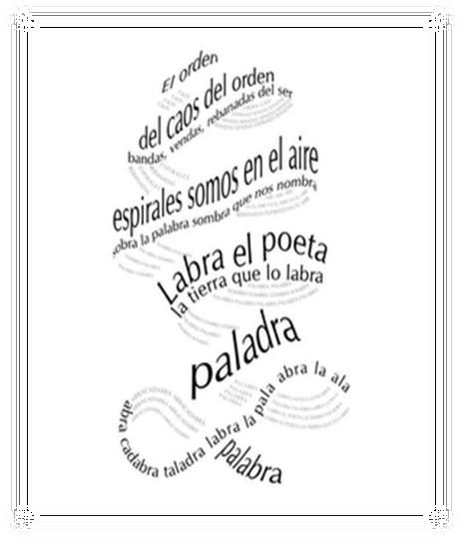
2.- ELEMENTOS DE LA POESÍA
Forma literaria en la que predominan los sentimientos del hablante lírico
OBRA LÍRICA
Lenguaje lírico
Acento
Objeto lírico
Rima
Motivo lírico
Ritmo
Actitud lírica
Estrofa
Temple de ánimo
Verso
Hablante lírico

POR AHORA TE INVITAMOS A CONOCER LOS SIGUIENTES CONSTITUYENTES DE FONDO DE LA OBRA LÍRICA.

ELEMENTO | DEFINICIÓN
Hablante lírico | Es el yo poético, la voz del poeta en la narración  lírica
Motivo lírico | Es la idea, situación, emoción o sentimiento sobre el cual el hablante lírico construye su poema.
Objeto lírico | Es la representación que permite al hablante mostrar su interioridad. Es la inspiración poética.
Lenguaje poético | Corresponde a un uso determinado del lenguaje  que construye el mundo lírico figuras literarias que forman parte del lenguaje poético)

Ahora que ya conoces los elementos que forman al género lírico observa los siguientes ejemplos:

- EL HABLANTE LÍRICO

Es el personaje o ser ficticio creado por el poeta para trasmitir al lector su realidad es decir, es el que entrega el contenido del poema,

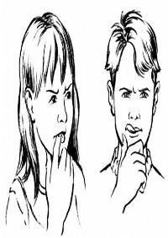
Es muy importante no confundir al poeta con el hablante lírico, pues el poeta es el autor del poema, en cambio, el hablante lírico es la voz ficticia que se expresa.

¿Quién es el hablante lírico de estos versos?
Madre, cuando sea grande
¡Ay qué mozo el que tendrás! Te levantaré en mis brazos, como el zonda*MOalThIVerObaLzÍRalI*C*O.
Hablante lírico: Un hijo

Los motivos líricos más recurrentes en la poesía. Pueden ser también motivos líricos, la alegría frente a una actitud, la naturaleza, la angustia por el transcurrir de la vida, etc.
¡Cómo de entre mis manos te resbalas!
¡Oh, cómo te deslizas, edad mía!
¡Qué mudos pasos traes, oh, muerte fría pues con callado pie todo lo igualas!

(, Francisco de Quevedo)
Motivo: es la angustia del paso del tiempo que conduce a la muerte.

OBJETO LÍRICO
No olvidemos al Objeto lírico. Puede ser una persona, animal, cosa u objeto personificado que sirve al hablante lírico para expresar su interioridad.
Vosotras, las familiares, inevitables golosas, vosotras, moscas vulgares me evocáis todas las cosas.
(Las moscas, Antonio machado)

Objeto:
Las moscas

Poco sé de la noche
pero la noche parece saber de mí,
y más aún, me asiste como si me quisiera, me cubre la existencia con sus estrellas.

Tal vez la noche sea la vida y el sol la muerte.

Tal vez la noche es nada
y las conjeturas sobre ella nada y los seres que la viven nada.
Tal vez las palabras sean lo único que existe
en el enorme vacío de los siglos
que nos arañan el alma con sus recuerdos.

(La noche, Alejandra Pizarnik)

Hablante lírico:
……………………………………………… Motivo Lírico………………………………………… Motivo lírico:
………………………………………………
………………………………………………
Objeto lírico:
……………………………………………
Oye, hijo mío, el silencio. Es un silencio ondulado, un silencio,
donde resbalan valles y ecos y que inclinan las frentes hacia el suelo.

(El silencio, Federico García Lorca)

Hablante lírico:
……………………………………………………
…………………………………………………… Motivo lírico:
……………………………………………………
…………………………………………………… Objeto lírico:
……………………………………………………
……………………………………………………

Crudo invierno
El mundo de un solo color Y el sonido del viento

( Matsuo Basho)
Hablante lírico:
…………………………………………………
………………………………………………… Motivo lírico:
…………………………………………………
……………………………………………… Objeto lírico:
Tengo un gran resfrío,
Y todo el mundo sabe cómo los grandes resfríos
Alteran el sistema total del universo Nos enfadan con la vida
Y hacen estornudar hasta a la metafísica. He perdido este día, dedicado a tenerme que sonar.
Me duele indeterminadamente la cabeza.
¡Triste condición, para un poeta menor! Hoy, en verdad, soy un poeta menor.

(Tengo un gran resfrío, Fernando Pessoa)

Hablante lírico:
……………………………………………………
………………………………………… Motivo lírico:
……………………………………………………
………………………………………… Objeto lírico:
……………………………………………………
…………………………………………
Ejercicio nº 1
Lee atentamente los siguientes poemas y reconoce: hablante lírico, motivo lírico y objeto lírico.
3.- LENGUAJE POÉTICO

En la poesía encontramos un uso particular del lenguaje, lo que permite construir el mundo lírico. Esta “particularidad del lenguaje”, está dada por el uso de un conjunto de elementos denominados figuras literarias o retóricas Estas figuras son muy comunes en el lenguaje cotidiano. Seguramente has escuchado alguna de estas expresiones:
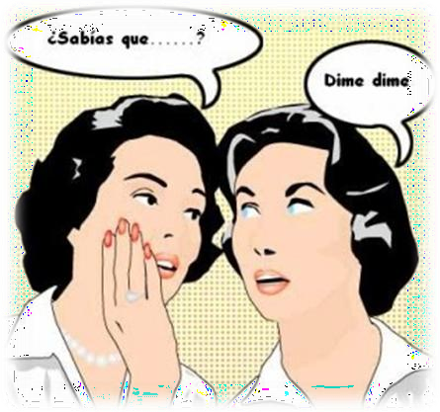
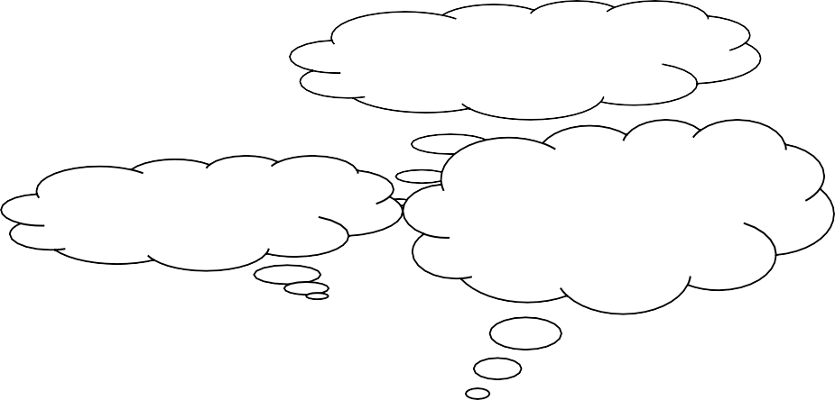
“Está en la flor de la vida”
“Me viene como anillo al dedo”
“Aquí no cabe un alfiler”
Revisemos a continuación alguna de las figuras literarias más recurrentes en la poesía.

FIGURA LITERARIA | DEFINICIONES | EJEMPLOS
Metáfora | Consiste en denominar una idea o cosa con el nombre de otra con la cual tiene alguna semejanza.  La metáfora conlleva una comparación implícita. | "Las Esmeraldas De Su Cara Me Miran Fijamente"  Término imaginario: esmeraldas Término real (se omite): ojos verdes.
Hipérbole | Consiste en exagerar una idea, ya sea aumentando o disminuyendo la verdad, a fin de causar una mayor impresión. | …mi llanto ya no consiente Márgenes ni orillas: inundación será la de mi canto.  (Francisco de Quevedo)
Hipérbaton | Consiste en cambiar el orden gramatical lógico en una oración. | Volverán las oscuras golondrinas En tu balcón sus nidos a colgar.  (Gustavo Adolfo Bécquer)
Comparación | Consiste en establecer una semejanza entre dos ideas, de modo que una explica a la otra, utilizando (como, así como, tal como, parece, tal cual) o sin que este esté  presente. | Hay algunos que son Como los olivos, que Solo a palos dan fruto.  (Félix Mejía)
Personificación | Consiste en atribuir a objetos inanimados, vida; o a animales, acciones propias de los humanos. | Abro la puerta en otra tierra y pasa la niebla con sus dedos repentinos. Se sienta aquí sobre una silla sola, me mira sin mirar y se desliza…  (Miguel Arteche)
Anáfora | Consiste en repetir la misma palabra al principio de dos o más versos de una misma estrofa. | Por una mirada, un mundo Por una sonrisa, un cielo, Por un beso…yo no sé Que te diera por un beso.  (Gustavo Adolfo Bécquer)
Aliteración | Consiste en emplear reiteradamente el sonido de una misma letra en distintas palabras para producir efectos sensoriales en el lector. | El ruido con que rueda la ronca tempestad

Ejercicio nº 2
Señala las figuras literarias presentes en los siguientes versos. Puedes encontrar más de una figura en algunos ejemplos.

VERSOS | FIGURA LITERARIA
Nubes vaporosas, nubes como tul,…
(G. Mistral)
La sierra rechinaba cantando
sus amores de acero.
(Nicanor Parra)
Se calzó las botas el señor reloj,
se calzó las botas para andar mejor.
Mil panderos de cristal herían la madrugada.
(García Lorca)
Trescientas rosas morenas lleva tu pechera blanca.
(G.Lorca)
… Cuando por el monte oscuro baja Soledad Montoya.
(García Lorca)
El breve vuelo de un velo verde
"Mientras por competir con tu cabello, oro bruñido, el sol relumbra en vano,
mientras con menosprecio en medio del llano mira tu blanca frente el lirio bello;
(Luis de Góngora)
"con tanta mansedumbre el cristalino Tajo en aquella parte caminaba
que pudieran los ojos el camino determinar apenas que llevaba"
(Garcilaso de la Vega)
Tanto dolor se agrupa en mi costado que, por doler me duele hasta el aliento.
(Miguel Hernández)
"Érase un hombre a una nariz pegado érase una nariz superlativa
érase una nariz sayón y escriba
érase un pez de espada muy barbado"
(Francisco de Quevedo)
La Muerte fiera
subió en su carro a la señal de Marte, y se lanzó en el campo carnicera.’
(J.C.Varela)
De finales, fugaces, fugitivos fuegos fundidos en tu piel fundada
unos cuerpos son como flores otros como puñales
otros como cintas de agua pero todos, temprano o tarde
serán quemaduras que en otro cuerpo se agranden convirtiendo por virtud del fuego a una piedra en un hombre
(Luis Cernuda)

